Номер в геральдическом реестре  Ульяновской области | Дата внесения  в геральдический реестр  Ульяновской области | Название официального символа | Регистрационный номер  в Государственном геральдическом  регистре Российской Федерации  и дата внесения | Цветное графическое  изображение (рисунок)  официального символа  (в действующей редакции) | Геральдическое описание  официального символа (текст)  с указанием автора/авторов  (в действующей редакции) | Решение об утверждении  (об изменении)  официального символа | Место хранения  официального символа
1 | 2 | 3 | 4 | 5 | 6 | 7 | 8
242 | 27.02.2017 | Флаг  Барановского сельского  поселения | № 9212  от 20.02.2014 | 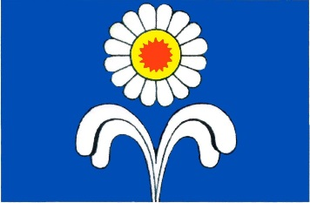 | Прямоугольное полотнище с отношением ширины  к длине 2:3, в центре которого внизу – фонтан белого цвета о двух сдвоенных струях, вверху – цветок ромашки с лепестками белого цвета и сердцевиной жёлтого цвета, внутри которой – звезда красного цвета с короткими лучами.  Флаг разработан: Сергей Иванов, художник  (г. Ульяновск). | Решение Совета депутатов  муниципального  образования  Барановское  сельское поселение от 27.11.2013 № 21 | Администрация  муниципального  образования  Барановское  сельское поселение

